ОПИСАНИЕ МЕСТОПОЛОЖЕНИЯ ГРАНИЦ
территориальной зоны О-1.1. Зона делового, общественного и коммерческого назначения, расположенная в зоне затопления, подтопления территории

Сведения об объекте
N п/п | Характеристики объекта | Описание характеристик
1 | 2 | 3
1 | Местоположение объекта | Ханты-Мансийский автономный округ-Югра, Нефтеюганский район,  сельское поселение Лемпино, село Лемпино
2 | Площадь объекта +/- величина погрешности определения площади (P +/- Дельта P) | 3 252 кв. м +/- 20 кв. м
3 | Иные характеристики объекта | -

ОПИСАНИЕ МЕСТОПОЛОЖЕНИЯ ГРАНИЦ
территориальной зоны О-1.1. Зона делового, общественного и коммерческого назначения, расположенная в зоне затопления, подтопления территории

Сведения о местоположении границ объекта
1. Система координат МСК-86 Ханты-Мансийский автономный округ — Югра зона 3
2. Сведения о характерных точках границ объекта
Обозначение характерных точек границ | Координаты, м |  | Метод определения координат характерной точки | Средняя квадратическая погрешность положения характерной точки (Mt), м | Описание обозначения точки
Обозначение характерных точек границ | X | Y | Метод определения координат характерной точки |  | Описание обозначения точки
1 | 2 | 3 | 4 | 5 | 6
3. Сведения о характерных точках части (частей) границы объекта
Обозначение характерных точек части границы | Координаты, м |  | Метод определения координат и средняя квадратическая погрешность положения характерной точки (Mt), м | Средняя квадратическая погрешность положения характерной точки (Mt), м | Описание обозначения точки
Обозначение характерных точек части границы | X | Y |  |  | Описание обозначения точки
1 | 2 | 3 | 4 | 5 | 6
Часть N1
1 | 952069.00 | 3456059.79 | аналитический метод | 0.10 | -
2 | 952068.12 | 3456069.28 | аналитический метод | 0.10 | -
3 | 952067.32 | 3456077.94 | аналитический метод | 0.10 | -
4 | 952052.83 | 3456076.92 | аналитический метод | 0.10 | -
5 | 952054.57 | 3456058.22 | аналитический метод | 0.10 | -
1 | 952069.00 | 3456059.79 | аналитический метод | 0.10 | -
Часть N2
6 | 951685.41 | 3456418.86 | аналитический метод | 0.10 | -
7 | 951688.13 | 3456453.69 | аналитический метод | 0.10 | -
8 | 951662.37 | 3456445.79 | аналитический метод | 0.10 | -
9 | 951646.86 | 3456437.03 | аналитический метод | 0.10 | -
10 | 951654.54 | 3456421.91 | аналитический метод | 0.10 | -
6 | 951685.41 | 3456418.86 | аналитический метод | 0.10 | -
Часть N3
11 | 951699.37 | 3456467.68 | аналитический метод | 0.10 | -
12 | 951701.72 | 3456486.96 | аналитический метод | 0.10 | -
13 | 951647.12 | 3456497.08 | аналитический метод | 0.10 | -
14 | 951633.88 | 3456442.27 | аналитический метод | 0.10 | -
15 | 951650.10 | 3456452.20 | аналитический метод | 0.10 | -
16 | 951665.27 | 3456457.98 | аналитический метод | 0.10 | -
17 | 951673.28 | 3456460.67 | аналитический метод | 0.10 | -
11 | 951699.37 | 3456467.68 | аналитический метод | 0.10 | -

Текстовое описание местоположения границ территориальной зоны
О-1.1. Зона делового, общественного и коммерческого назначения, расположенная в зоне затопления, подтопления территории
Прохождение границы |  | Описание прохождения границы
от точки | до точки | Описание прохождения границы
1 | 2 | 3
1 | 2 | -
2 | 3 | -
3 | 4 | -
4 | 5 | -
5 | 1 | -
6 | 7 | -
7 | 8 | -
8 | 9 | -
9 | 10 | -
10 | 6 | -
11 | 12 | -
12 | 13 | -
13 | 14 | -
14 | 15 | -
15 | 16 | -
16 | 17 | -
17 | 11 | -

ОПИСАНИЕ МЕСТОПОЛОЖЕНИЯ ГРАНИЦЫ
территориальной зоны О-1.1. Зона делового, общественного и коммерческого назначения, расположенная в зоне затопления, подтопления территории
(наименование объекта)
План границ объекта
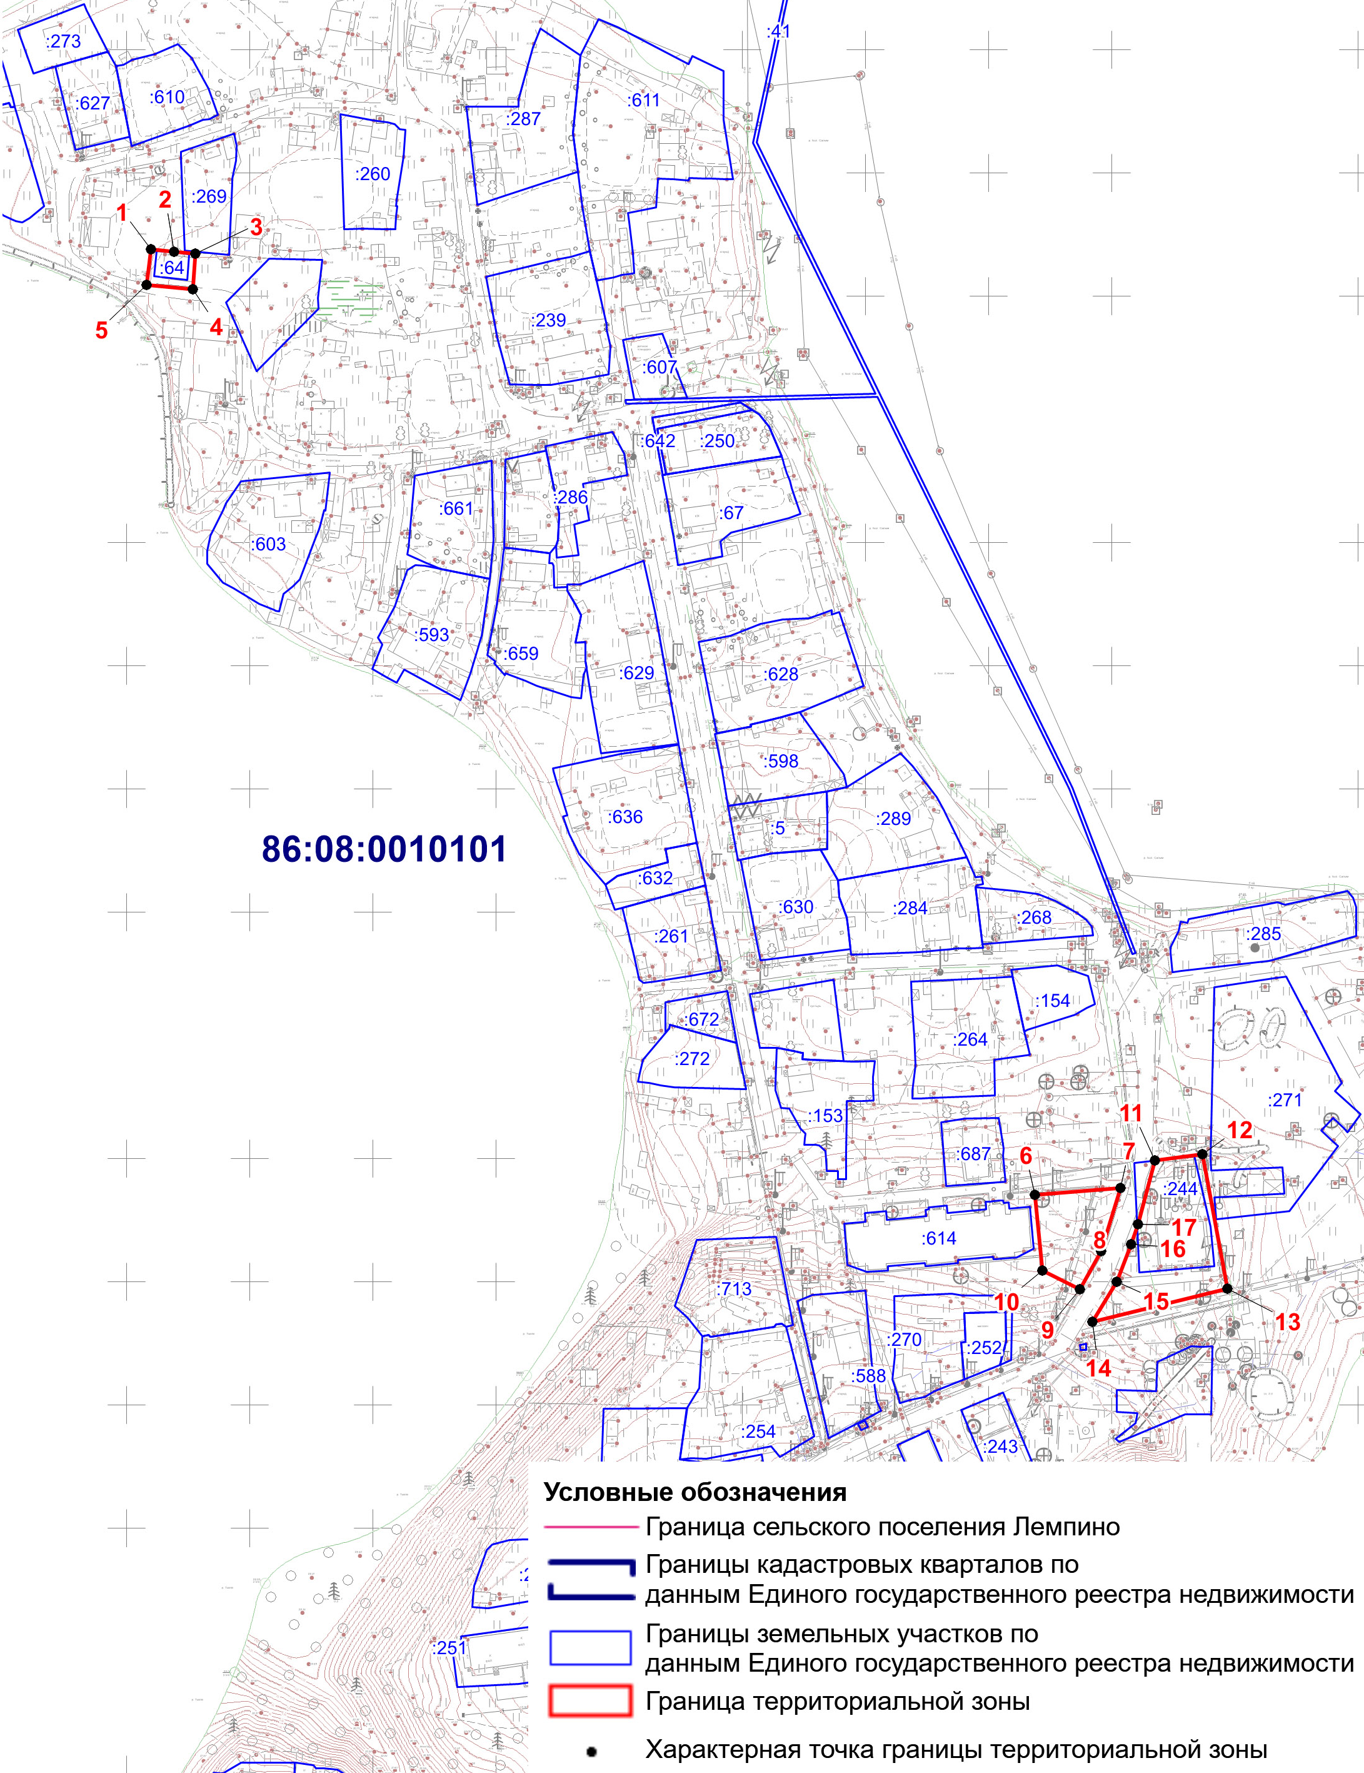
Масштаб 1:3000

